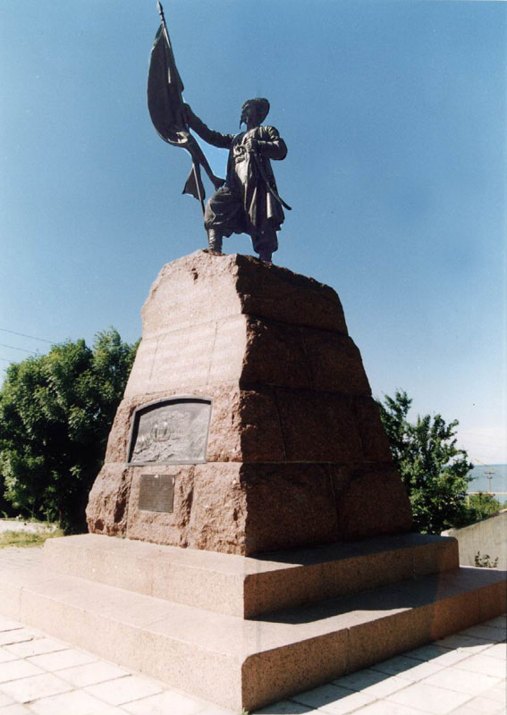

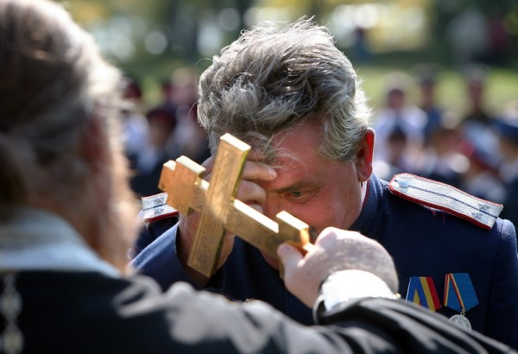

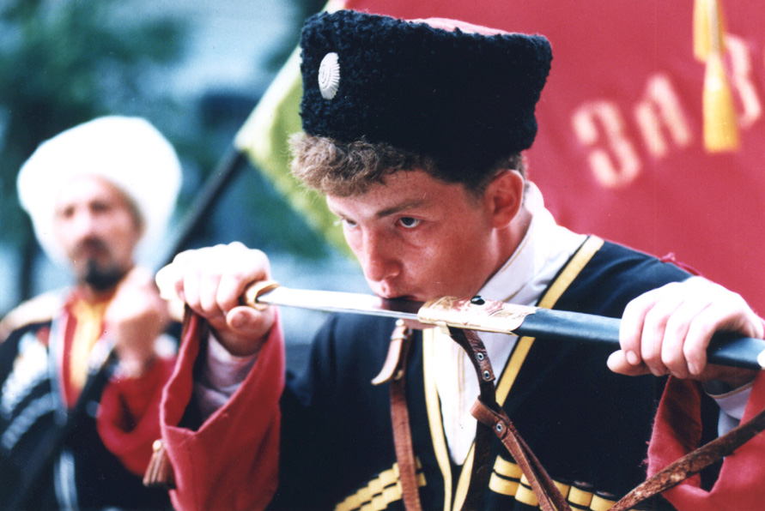

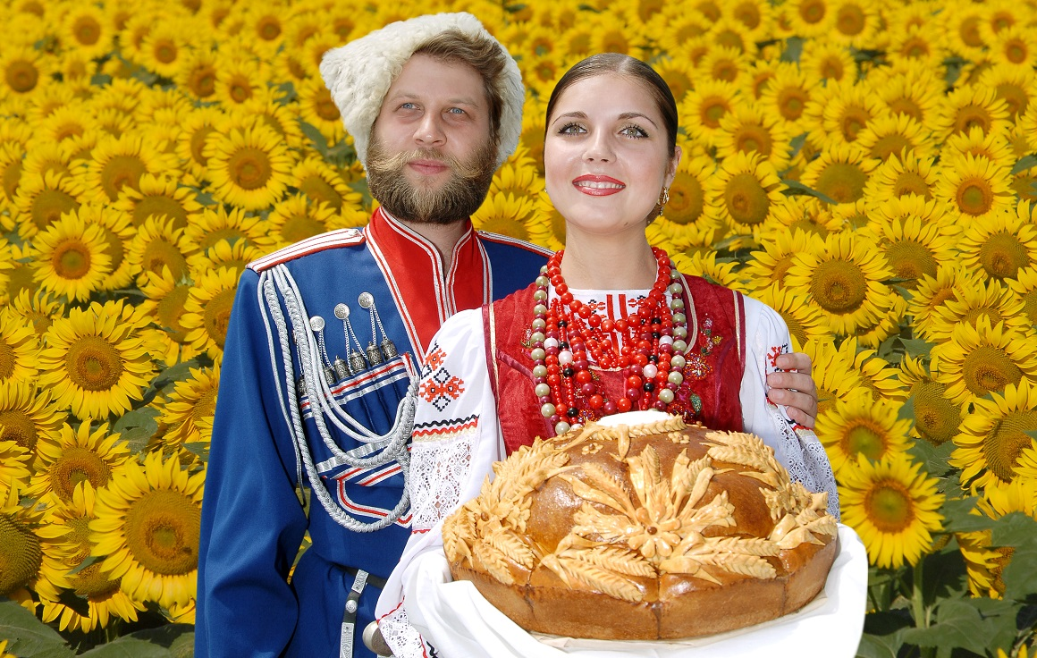


Составитель: главный библиограф И.В. Попова

Ответственный за выпуск:
директор МБУК «Межпоселенческая
библиотека» муниципального образования Темрюкский район Л. Б. Асланова

МБУК
«Межпоселенческая библиотека»
муниципального образования Темрюкский район
г. Темрюк, ул. Ленина, 88
Тел., факс: (86148) 6-04-27; 5-23-93
e-mail:knigatem@rambler.ru
Сайт: www.bibliotemryuk.ru

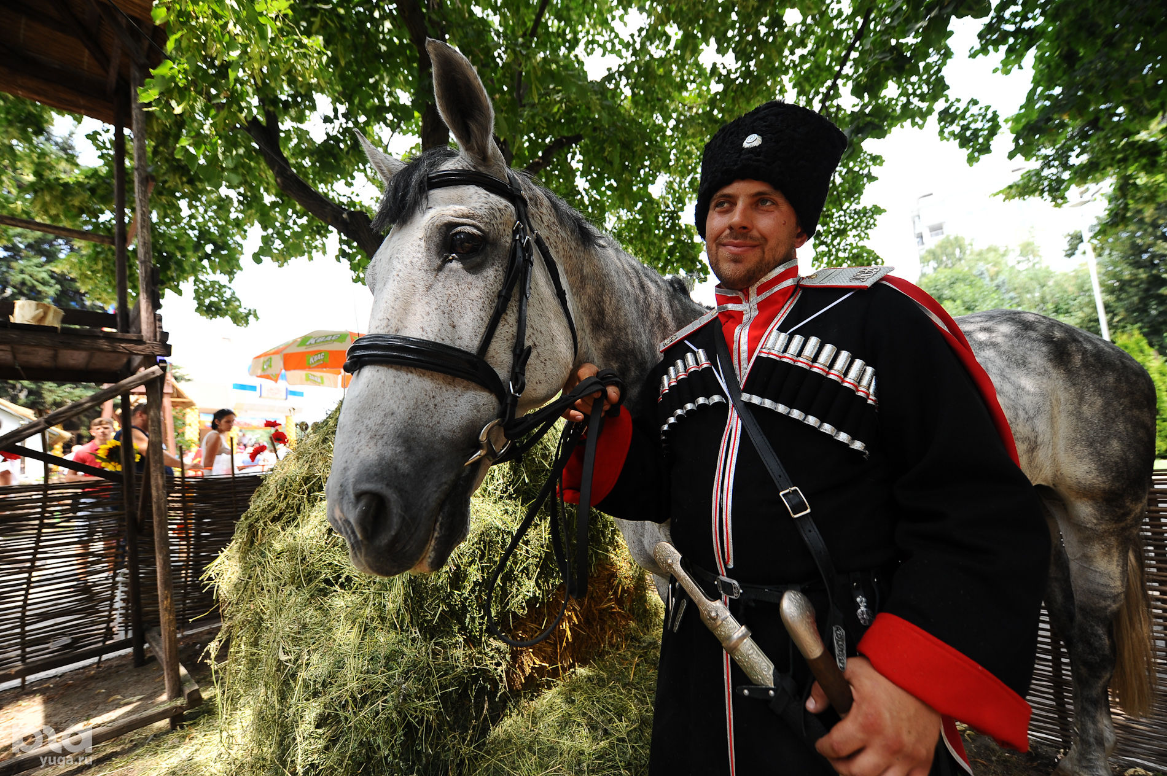

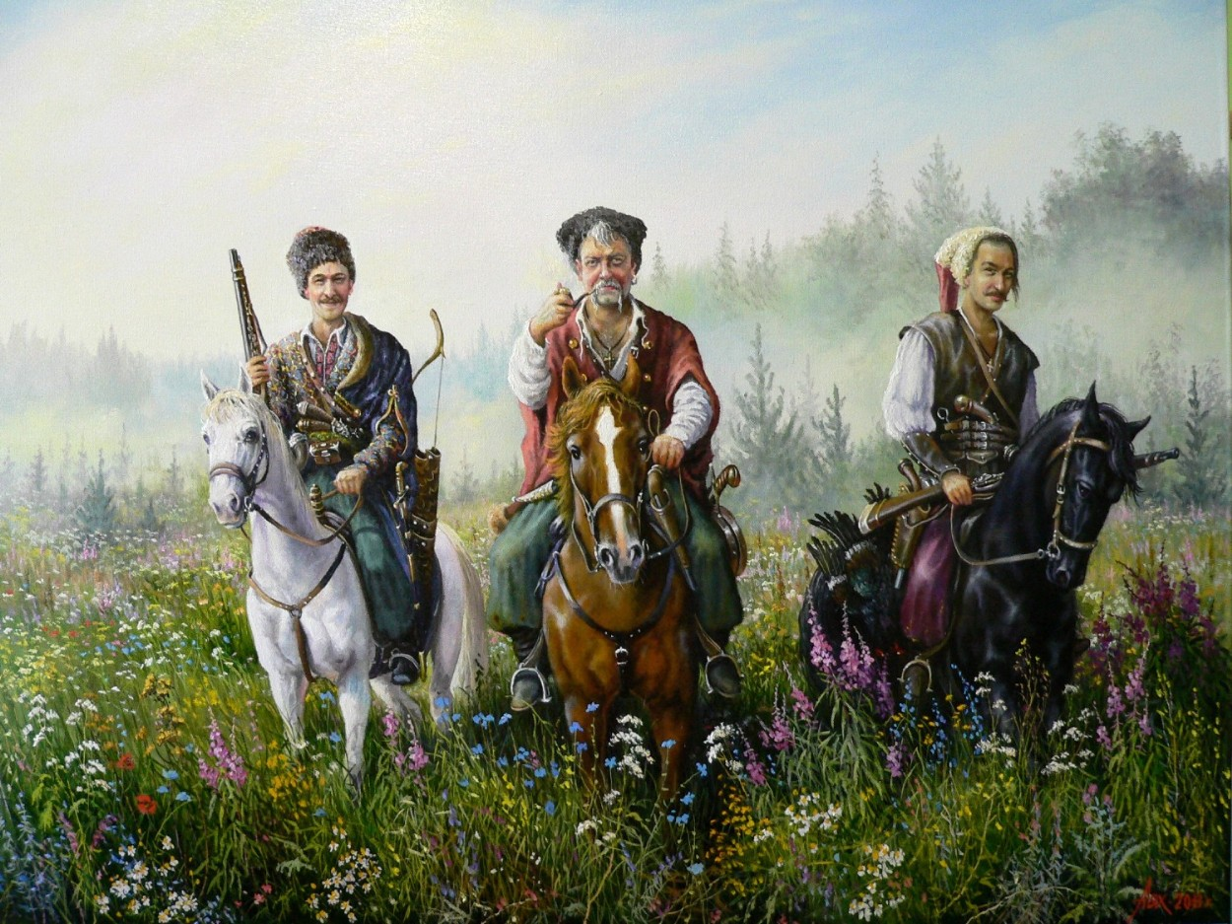

История казачества очень богата, и книг о ней написано немало. К описанию жизни и быта казаков неоднократно обращались историки, этнографы, фольклористы.
К тому же образ казака является одним из наиболее ярких и колоритных среди персонажей в русской художественной литературе.
С неповторимой силой А.С. Пушкин, Н.В. Гоголь, Л.Н. Толстой и многие другие авторы на страницах своих произведений открывают нам мир вольного народа с его самобытными традициями и впечатляющей историей.
В данном буклете мы предлагаем вашему вниманию список литературных произведений на тему «Казачество в художественной литературе». Прочитайте их, и они помогут вам проникнуться духом казачьего народа, узнать его образ жизни, культуру и любовь к своей земле, и в конечном итоге понять, кто такие казаки и что есть казачество.
Гоголь, Н.В.
«Тарас Бульба» (повесть)

Губин, А.
«Молоко волчицы» (роман)

Знаменский, А.
«Красные дни» (роман-хроника)

Иванов, А.
«Ермак» (повесть)

Лермонтов, М.Ю.
«Атаман» (стихотворение)
«Вадим» (роман)
«Валерик» (стихотворение)
«Кавказский пленник» (поэма)
«Казачья колыбельная песня»
«Тамань» (повесть)
«Фаталист» (повесть)

Лихоносов, В.
«Наш маленький Париж» (роман)
«Осень в Тамани» (рассказ)
«Записи перед сном»
Мирошниченко, Г.
«Азов» (роман)
«Осада Азова» (роман)

Петров (Бирюк), Д.
«Кондрат Булавин» (роман)
«Дикое поле» (исторический роман)
«На Хопре» (роман)
«Сказание о казаках» (трилогия)
«Сыны степей донских» (роман)
«Степные рыцари» (историческая
повесть)

Первенцев, А.
«Кочубей» (роман)

Пушкин, А.С.
«Казак» (стихотворение)
«Капитанская дочка» (повесть)
«Полтава» (поэма)

Седых, К.
«Даурия» (роман)
«Отчий край» (роман)

Семенихин, Г.
«Новочеркасск» (роман-дилогия)

Серафимович, А.
«Железный поток» (роман)

Толстой, Л.Н.
«Казаки» (повесть)

Шолохов, М.А.
«Донские рассказы»
«Поднятая целина» (роман)
«Тихий Дон» (роман-эпопея)

Шукшин, В.
«Я пришел дать вам волю» (роман)

Шухов, И.
«Горькая линия» (роман)



